ИНФОРМАЦИОННЫЙ
ВЫПУСК № 98 (1144)

РОССИЙСКАЯ АКАДЕМИЯ НАУК
ИНСТИТУТ
СОЦИАЛЬНО–ЭКОНОМИЧЕСКОГО РАЗВИТИЯ ТЕРРИТОРИЙ РАН

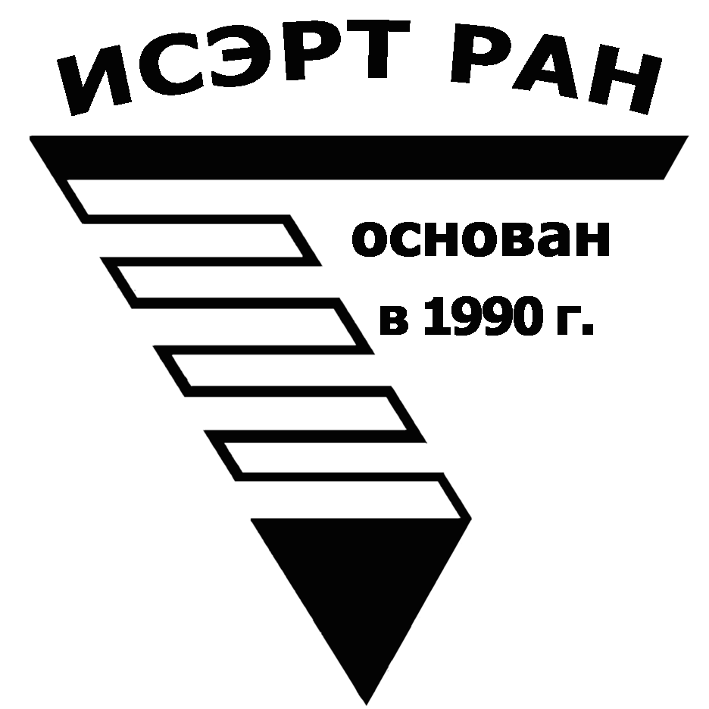

Серия
«ЭКОНОМИЧЕСКИЕ ПРОЦЕССЫ»

ИСЭРТ РАН продолжает знакомить своих подписчиков с наиболее интересными, на наш взгляд, публикациями, затрагивающими актуальные вопросы российской экономики и политики.

В выпуске представлена статья К. Воронкова «Тектоническая поступь» Путина», размещенная 5 декабря 2014 года на сайте КОНТ, режим доступа: http://cont.ws/post/67725.

Вологда
декабрь, 2014
«Тектоническая поступь» Путина

«Всё течёт, всё изменяется»
Гераклит
Как известно, с течением времени и развитием человеческой цивилизации социальные процессы в ней ускоряются, а ротации новинок происходят всё чаще и чаще. Помню, как в советское время моя мама 12 лет носила одни сапоги. И не потому, что больше надеть было нечего. Просто мода менялась медленнее, а сапоги делали качественнее, чем сейчас. Ну и поменять сносившиеся набойки было не западло. Понятия «морального устаревания» вещей тогда вовсе не существовало.
Это же можно сказать и о политике как неотъемлемой части социальных процессов. В последние 20 лет ротация мировых политических элит ускоряется. Понятие «политических мастодонтов» всё дальше уходит в прошлое. Практически все политики, носящие такое звание, глубокие старики, а новых «мастодонтов» не появляется. Например, где сейчас Буш-младший? На ранчо? А Саркози, который ещё вчера был первым лицом Франции? Думаю, когда уйдёт Олланд, через год французы вообще с трудом вспомнят его портрет. «Отстрелялись» и ушли – таков нынче принцип. Этот процесс приводит к сужению стратегического мышления большинства мировых политиков, видящих себя лишь участниками отдельного отрезка политической эстафеты.
С этой всё более ускоряющейся суетой уходит один из важнейших принципов – политическая преемственность, без которой любой курс развития страны, рассчитанный на десятилетия, теряет всякий смысл. Монархическая форма правления в этом плане была идеальной, ибо преемственность обеспечивалась физическим родством правителей, которые получали в наследство от своих предков государство. Эта тысячелетиями превалирующая форма правления в последние сто лет была повсеместно подменена «демократией». Именно в кавычках. Потому что никакой «власти народа» в реальности нет, а есть власть финансовых корпораций, наследование внутри которых происходит всё по тому же монархическому принципу. Вот только в наследство переходят не государства, а капиталы. Всё большее превращение публичной политики в реалити-шоу не просто играет на руку этим структурам, а прямо поощряется и финансируется ими.
Старушка Европа, увлёкшись политкорректностью, ставшей обычным популизмом, уже накопила такой ворох проблем – экономических, социальных, расовых, культурных, нравственных и пр. – на решение которых не хватит никаких президентских сроков. И они продолжают усугубляться. Америка в этом плане не сильно отстаёт. США ещё пока поддерживает тот факт, что влияние финансового лобби на политику в этой стране узаконено государством. Но эта поддержка мнимая. Она хоть и позволяет пока, например, не поднимать открыто внутри страны вопрос о «провале политики мультикультурализма», как это происходит в Европе, но факт недавних событий в Фергюсоне говорит сам за себя.
Именно это финансовое лобби и является реальным бенефициаром внешней политики США. Но действует оно отнюдь не в интересах Америки, а в интересах собственных финансовых структур. Народ США просто является носителем этого вируса-паразита, его физическим телом, которое паразит подкармливает хлебом и зрелищами.
Россия не стала исключением в этом общемировом процессе. Можно сказать, что развал СССР как последнего крупного государства, формой правления которого была «извращённая монархия» династии КПСС, и запустил этот процесс мирового политического ускорения. «Отстрелявшийся» Горбачёв довёл страну до развала, а популист Ельцин полностью сдал её мировым финансовым элитам, написавшим текст нашей конституции с «демократическими» принципами, запретом на государственную идеологию и «независимым» Центробанком. Независимым от России, но не от МВФ (!).
Национальное самосознание, как и национальные интересы, не возможно без национальной (государственной) идеологии, официально запрещённой нашей действующей конституцией с 1993 года. А как сказал Пётр Аркадьевич Столыпин: «Народ, не имеющий национального самосознания, — есть навоз, на котором произрастают другие народы». Ни убавить, ни прибавить.
Через шесть лет после принятия этого документа к власти в России пришёл Владимир Путин. Новый человек, из КГБ, бегающие глазки, колкие заявления – Запад пристально наблюдал… Российский народ тоже. Первая эйфория ожиданий, как с той, так и с другой стороны, вскоре сменилась успокоением, и показалось, что всё идёт «по прежнему плану». Запад решил, что Путина, как и его предшественников, можно не воспринимать всерьёз, а российский народ – что, знать, судьба такая: «До Бога высоко, до царя далеко», ну а царю до народа – ещё дальше. И никто в то время не понял и не оценил эту новую фигуру. Мне, как и многим другим, вплоть до конца 2000-ых были также непонятны смыслы телодвижений нового главы государства. Пытаясь относиться критически к его деятельности, мне была не ясна её цель. Точнее сказать, имея перед глазами пример прежних правителей, она «легко объяснялась»: «Хочет нахапать побольше, распродать подороже, продержаться подольше, отстреляться и свалить».
Первым звоночком для меня стала «Мюнхенская речь» 2007-го года, в которой Путин впервые заговорил с Западом не политесами, а реальным, понятийным языком и назвал чёрное чёрным, а белое белым. Запад слегка опешил, но по-прежнему не отнёсся к сказанному всерьёз. Меня же эта речь заставила пристальнее вглядеться в «бегающие глазки» и начать менять своё отношение к фигуре Путина. Стало ясно, что его нельзя воспринимать поверхностно, что называется, «в лоб»; что он ничего не говорит просто так и всегда наблюдает реакцию на свои слова. Связанный с этой речью анализ предшествующих на тот момент семи лет правления Путина натолкнул на казавшуюся очень смелой и граничащей с наивностью мысль: «А что если этот человек действительно действует в интересах России, а не в своих личных? А вдруг он настоящий патриот и не собирается «отстреливаться», как другие, ибо для завершения начатого им требуется как минимум ещё пара десятилетий?» А что же он начал тогда, в далёком 2000-м…
Всё, что делал и делает Путин, находясь у власти в России, либералы легко измажут дерьмом – и поводы найдутся, и объяснения, и «доказательства». Но если не знать истинных целей поступков человека, то судить по факту их свершения всегда легко и просто.
Путин в 2000-ом начал «тектоническое движение», направленное на возрождение России. Я так назвал его по примеру движения тектонических плит, которое незаметно глазу, которое нельзя уловить и направление которого непонятно, если рассматривать процесс в коротком временном периоде. Но оно становится понятным и объяснимым лишь при глобальном взгляде в продолжительном временном диапазоне. И сегодня мы наблюдаем результат этого движения: начало столкновения двух политических «тектонических плит» – Западной (или проамериканской) и Российской (Путинской).
Начал свой путь президент с подавления сепаратистских движений внутри страны и усмирения Кавказа. И это ему удалось. Сегодня Чечня самый патриотичный регион России. Методы, которыми Путин добился такого положения дел, у многих вызывают вопросы, а у других осуждение, но они оказались действенны – это факт.
Также одним из первых действий Путина на посту президента России в 2000-м году стал окончательный расчёт с Францией по царским долгам Российской Империи, которые отказывался признавать Советский Союз. Экономическая ситуация в стране была тогда, мягко говоря, не на высоте. Но данный факт явился юридическим и политическим признанием новой Россией себя правопреемницей Российской Империи (!).
В наследство Путину достался подписанный Борисом Ельциным в 1995 году федеральный закон №225ФЗ «Соглашение о разделе продукции», согласно которому 264 крупнейших российских месторождения нефти, газа, меди и других ресурсов перешли под международную юрисдикцию. По уверению американских советников, это должно было привлечь иностранные инвестиции в российскую экономику. На деле это привело к практически полному прекращению поступлений средств в российский бюджет, лишившийся налогов с разработок (согласно соглашения) и доли прибыли от них, поскольку ВСЕ привлечённые компании показывали в финансовой отчётности просто огромные, всё увеличивающиеся расходы. Фактически, на долгие годы российские недра перешли в иностранную собственность. Россия стала крупнейшим должником МВФ и уже через три года (в 1998-ом) столкнулась с тяжелейшим финансовым кризисом в своей истории, приведшем к обвалу экономики. Воистину «другие народы» в этот период «произрастали» на российском народе.
С первых дней своего правления Путин начал неуклонную и планомерную борьбу с данным соглашением. На это потребовалось значительное время и огромное количество законодательных инициатив и поправок в действующий закон. К 2004-му году 260 из 262 действовавших соглашений были отменены. Лишь два проекта – «Сахалин-1» и «Сахалин-2» – остались в рамках закона, но перешли под жёсткий аудит России.
Российский бюджет вырос в 3 (три) раза, в течение последующих нескольких лет были выплачены все внешние долги, а Россия впервые с развала СССР из должника превратилась в крупного кредитора. Отмена Соглашения о разделе продукции позволила России фактически встать на путь независимого развития, а возросшие в разы поступления в бюджет стали основой для последующего роста экономики и удвоения ВВП.
Параллельно с этим была успешно произведена кампания по устранению олигархата от политической власти – ещё одного тяжкого наследия ельцинской эпохи. Олигархи стали платить налоги в казну.
Итогом первых четырёх лет правления Путина стал выстроенный экономический и политический фундамент будущей России (!). И это строительство с самого своего начала явно было рассчитано на более длительный период, чем один или два президентских срока.
В дальнейшем последовало укрепление т.н. «вертикали власти» – отмена выборов губернаторов, переход к выборам депутатов Госдумы исключительно по партийным спискам, упразднение территориального представительства в Госдуме, половина членов Совета Федерации стали назначаться губернаторами, которые, в свою очередь, назначались лично президентом. С 2003 года большинство в Госдуме заняла и с тех пор прочно удерживает пропрезидентская партия «Единая Россия». К 2007-му членами партии являлись 70 из 86 руководителей российских регионов, а также топ-менеджеры крупных промышленных предприятий, руководители государственных вузов и их структурных подразделений, высшие чиновники федеральных и региональных органов власти. Созданы молодёжные патриотические пропрезидентские организации, ключевыми пунктами программ которых является «сохранение суверенитета и целостности России». В 2007 году Путиным подписан закон №309, отменивший в средних школах т.н. «региональный компонент образования», в состав которого входило преподавание вторых государственных языков национальных республик в обязательном порядке (!).
И вот здесь началась уже внешняя политика. А именно — «Мюнхенская речь».
Оставив без внимания озвученную Путиным озабоченность о приближении НАТО к границам России, Запад определил дальнейшие действия нашего президента. Началось планомерное реформирование армии, вливания в космическую отрасль, внедрение российской системы глобального спутникового позиционирования, развитие программы тактических ядерных вооружений как ответа на американскую ПРО в Европе. На сегодняшний день Россия имеет глобальное превосходство по тактическому ядерному вооружению в Европе над блоком НАТО.
В последние годы начаты действия по «отвязыванию» российской экономики от долларовой зависимости. Когда я писал о первых реальных шагах в этом направлении ещё полгода назад, мне смеялись в лицо (почитайте комментарии). Сегодня соглашения о расчётах в национальных валютах подписаны уже не только с Китаем, но и с Ираном и с некоторыми странами СНГ. Россия, наряду с Китаем, ведёт активную скупку физического золота. Мы должны чётко понимать, что идёт подготовка к противостоянию двух систем – битве за независимость нашего с вами государства. И в том, что она состоится, нет вины России. Её, так или иначе, собирались поглотить, но БЕЗ сопротивления.
Благодаря «игре в долгую» Путин серьёзно укрепил внешнюю политику России и успел нарастить её экономическую и военную мощь к началу украинского кризиса. Присоединив Крым, он снова заявил Западу о серьёзности намерений России к отстаиванию своих национальных интересов. И снова Запад смотрит на это, как баран на новые ворота, снова не придаёт действиям нашего президента должного значения и продолжает гнуть свою линию. Финансовые санкции и атака на рубль сегодня возможны именно благодаря «российскому» Центробанку. Тому самому Центробанку, структура которого была узаконена при Ельцине как филиала МВФ с подачи американских советников в 1993 году. Все прочие формы западного нажима Россия успешно отбила и даже перебросила мяч на сторону соперника, введя контрсанкции и дезавуировав давление на российский бизнес, приняв т.н. «закон Роттенберга». Уж сколько помоев на меня вылили либералы за его трактовку, озвученную два месяца назад. Однако время показало, что именно для этого он и был принят. Много вы знаете новых случаев ареста зарубежных активов российских предпринимателей с тех пор?
Лишь в финансовом секторе мы остаёмся под каблуком Запада, благодаря «независимой» политике ЦБ, вся деятельность которого направлена на поглощение долларовой инфляции, экспортируемой из США, а отнюдь не на развитие реального сектора российской экономики. И здесь Путину ещё предстоит работа.
Глядя на шаги Путина через призму понимания его истинных целеполаганий, изложенного в этой статье, действия нашего президента несложно прогнозировать. Они всегда несут в своей основе вектор начатого им в 2000-ом «тектонического движения». Поняв это, было несложно предсказать его реакцию на украинский кризис ещё за месяц до её фактического проявления, а также факт будущего присоединения Крыма, и то, что Россия не введёт открыто свои войска на Украину, и почему Новороссия получит поддержку, но не получит политического признания со стороны России, и об истинных целях истинных участников украинских событий. Потому ещё в апреле я писал о том, что если давление на Россию со стороны США продолжится, то Путин пойдёт на разумный риск:
«Проявлением первых признаков этих действий должно стать ужесточение в плане риторики официальной позиции российского политического истеблишмента – главы правительства, министра иностранных дел, представителя России в ООН и в конце – самого президента. В связи с этим ожидаю скорого отхода на высшем политическом уровне от формальных юридических формулировок и перехода к понятийным: Украина будет во всеуслышание названа русской землёй, украинцы – неотъемлемой, составной частью русского народа, Киев – исконным русским городом (возможно, даже со ссылками на летописца Нестора), а русский язык и русская культура на Украине – основополагающими и неотъемлемыми признаками украинской исторической идентичности».
И вот о чём говорит сегодня Путин в послании Федеральному Собранию от 4 декабря:
«Если для ряда европейских стран национальная гордость – давно забытое понятие, а суверенитет – слишком большая роскошь, то для России реальный государственный суверенитет – абсолютно необходимое условие её существования».
«Для России Крым, древняя Корсунь, Херсонес, Севастополь имеют огромное цивилизационное и сакральное значение – так же, как и храмовая гора в Иерусалиме для тех, кто исповедует ислам и иудаизм. Именно так мы и будем к этому относиться. Отныне и навсегда».
«О санкциях. Это не просто нервная реакция США или их союзников на нашу позицию в связи с событиями и госпереворотом на Украине и даже не в связи с так называемой «крымской весной». Уверен, что если бы всего этого не было, – хочу это подчеркнуть, уважаемые коллеги, особенно для вас, для политиков, для тех, кто сегодня сидит в зале, – если бы всего этого не было, то придумали бы какой-нибудь другой повод для того, чтобы сдержать растущие возможности России, повлиять на неё, а ещё лучше – использовать в своих интересах.
Иногда даже не знаешь, с кем лучше разговаривать: с правительствами некоторых государств или напрямую с их американскими покровителями и спонсорами».
«Первые признаки» проявлены. Особо отрадным является и то, что в своём послании Путин фактически наметил контуры политической идеологии современной России. Той идеологии, которую запретили нам иметь американцы в 1993-м году.
Дальнейшими действиями должны стать отставка правительства и фактическая национализация Центробанка в той или иной форме, с изменением конституции или без оной. И если этого не произойдёт до конца 2016 года, бросьте в меня камень…
Кирилл Воронков

